ROTINA DO TRABALHO PEDAGÓGICO (BERÇÁRIO I-B) - Profª JOYCE > Data: 18 a 20/05 de 2020
E.M.E.I. Municipal “Emily de Oliveira Silva”
- ATIVIDADE DOMICILIAR
SEGUNDA-FEIRA | TERÇA-FEIRA | QUARTA-FEIRA | QUINTA-FEIRA | SEXTA-FEIRA
*** BERÇÁRIO I-B  * VÍDEO: “O QUE QUE TEM NA SOPA DO NENÉM” (PALAVRA CANTADA)  https://youtu.be/PM1fVi0u9K4  (VOU POSTAR NO GRUPO)  * ATIVIDADE PRÁTICA  - MÃO NA MASSA.  PEGAR UM ESCORREDOR DE MACARRÃO COLOCAR NO CHÃO PEGAR MACARRÃO CRU MOSTRE PARA AS CRIANÇAS COMO COLOCAR O MACARRÃO NOS BURAQUINHOS DO ESCORREDOR, E DEIXE A CRIANÇA SE DIVERTIR MUITO. ESSA ATIVIDADE PODE SER REALIZADA COM CANUDINHOS E COM PALITOS DE PICOLÉS.  https://www.youtube.com/watch?v=yIYMk9elhIE  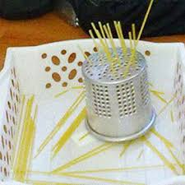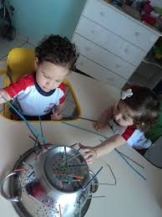 | *** BERÇÁRIO I-B  * VÍDEO: “BARULHINHO BOM” (JACARÉ ELVIS)  https://youtu.be/KCsLKUC4jTs  (VOU POSTAR NO GRUPO)  * ATIVIDADE PRÁTICA  - BRINCANDO DE BATERISTA.  PEGAR VÁRIAS PANELAS COLOCAR VIRADAS PARA BAIXO NO CHÃO FAZENDO UM CÍRCULO E ENTREGUE À CRIANÇA UMA COLHER DE PAU OU UMA CONCHA PARA QUE ELA PRODUZA SOM, DEIXAR QUE ELA EXPLORE ESTIMULANDO-A A BATER NAS MESMAS, PODE COLOCAR DE VÁRIOS TAMANHOS E FORMAS ESSES UTENSÍLIOS PARA QUE ELA POSSA PRODUZIR SONS DIFERENTES.  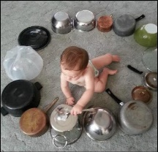 | *** BERÇÁRIO I-B  * VÍDEO: “LAVA A MÃO”(CASTELO RATIMBUM)  https://youtu.be/1ah3ereevfU  (VOU POSTAR NO GRUPO)  * ATIVIDADE PRÁTICA:  - EXPLORANDO E EXPERIMENTANDO A GELATINA.  FAZER GELATINA CORTAR EM CUBOS, COLOCAR EM UMA VASILHA DAR PARA O BEBÊ SENTIR A TEXTURA, OBSERVAR E EXPERIMENTAR, COLOCAR NA BOCA E SENTIR O SABOR.  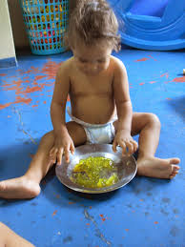
- OBS: Seguindo orientação da Secretaria Municipal de Educação, enviaremos atividades três vezes por semana.

